單選題 (每題2分 共68分) 不用卡
01.【 】 有關電流的敘述何者錯誤？ (A)每秒鐘通過導體任一截面積之電量 (B)就同一電流而言，電子移動速率與導線截面積成正比
(C)慣用電流方向與電子流的方向相反 (D)就同一導體而言，電子移動速率與外加電壓成正比
02.【 】 一度電係指 (A)1 瓦特 ·小時 (B)單位時間內所作的功 (C)3.6 × 10⁶ 瓦特 · 秒 (D)一小時內所消耗的電能
03.【 】 1 電子伏特相當於多少焦耳？ (A)1.6 × 10⁻¹⁹ (B)3 × 10⁹ (C)6.6 × 10⁻³⁴ (D)9.1 × 10⁻³¹
04.【 】 兩導線之長度和截面積皆相等，則電阻係數越大者其電阻值 (A)越大 (B)越小 (C)相等 (D)與電阻係數無關
05.【 】 相同材料兩導線，a 的截面積為b 的2倍，a的長度為b 的4倍，則a 與b導線電阻值之比為(A)2：1(B)4：1(C)1：2(D)1：4
06.【 】 電阻值若為 120Ω±5%，則其色碼順序為 (A)黑棕黑金 (B)黑棕黑銀 (C)棕紅棕金 (D)棕紅棕銀
07.【 】 規格為100 W、110 V ； 60 W、110 V；80 W、220 V之白熾燈泡，哪一個的燈絲電阻最大(A)100 W(B)60 W(C)80W(D)無法比較
08.【 】 在 0°C 時銅的電阻溫度係數為0.00427，則 30°C 時電阻溫度係數為 (A)0.00378 (B)0.00408 (C)0.00457 (D)0.0138
09.【 】 電阻溫度係數的定義為溫度升高 1°C 時，導線所增加的電阻與(A)0°C 電阻之比值(B)25°C 電阻之比值(C)原來電阻之比值
(D)最後電阻之比值
10.【 】 精密儀表所用電阻器必須用 (A)耐高溫 (B)電阻係數小 (C)溫度係數大 (D)溫度係數小 的材料
11.【 】 銅線的電阻與溫度的關係為？ (A)溫度愈高電阻愈大 (B)溫度愈高電阻愈小 (C)電阻與溫度的平方成正比 (D)無關
12.【 】 將2Ω、3Ω及4Ω的三個電阻串聯後，接於E 伏特的直流電源，若 2Ω電阻消耗功率為18 W，則 E 值為(A)18(B)27(C)32(D)36
13.【 】 如圖13求電流 I？ (A)2 A (B)1.5 A (C)1 A (D)0.5 A
14.【 】圖14中若伏特表指示為 8 伏，安培表指示為 0.5 安，已知安培計內阻為 3 歐姆，則 R 之值為 (A)13(B)16(C)10(D)7歐姆
15.【 】 有一串並聯網路，其電流路徑如圖15所示，其中 A₁ 及 A₂ 為電流表，此時 A₁ 及 A₂ 之指示值各為何？ (A)A₁ = 6 A，A₂ =9 A
(B)A₁ = 1 A，A₂ =3 A (C)A₁ = 0 A，A₂ =9 A (D)A₁ = 2 A，A₂ =2 A
16.【 】 將一理想直流電壓源與一可變電阻器並聯後，再與一 20Ω 之電阻器並聯；當可變電阻器調整，使可變電阻器之電阻值增加時
(A)20Ω 電阻器上的電流與可變電阻器之電阻值成反比 (B)20Ω 電阻器上的電流不變 (C)20Ω 電阻器上的電流減少
(D)20Ω 電阻器上的電流增加
17.【 】 一個理想的電源供應器，其電壓調整率為 (A)50% (B)100% (C)25% (D)0%
18.【 】 有一 150 V 的直流電壓表，內阻為 1.8 × 10⁴Ω，若將其改為直流 600 V 用，須串聯電阻(A)36000(B)48000(C)54000(D)72000 Ω
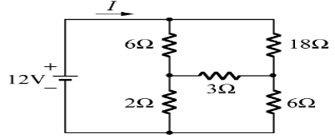
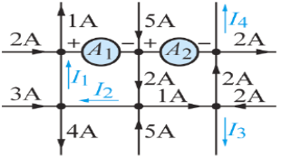
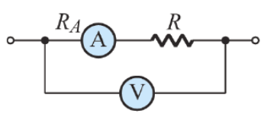
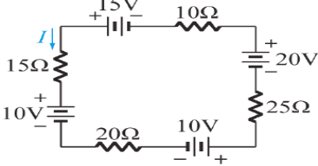
19.【 】 如圖19所示之電路，電流 I 為何？ (A)2 A (B)3 A (C)4 A (D)5 A
圖14
圖15
圖19
圖13
15V

20.【 】 用節點電壓法分析電路，乃是依據 (A)歐姆定律 (B)焦耳定理 (C)克希荷夫電壓定律(KVL) (D)克希荷夫電流定律(KCL)
21.【 】 用迴路電流法法分析電路，乃是依據 (A)歐姆定律 (B)焦耳定理 (C)克希荷夫電壓定律(KVL) (D)克希荷夫電流定律(KCL)
22.【 】求戴維寧等效電阻要分別將電路中之電壓源及電流源(A)短路、短路(B)斷路、斷路(C) 斷路、短路(D) 短路、斷路
23.【 】欲計算諾頓等效電流時，必須將待測元件兩端如何處理？(A)短路 (B)開路 (C)元件移回 (D)視元件而定
24.【 】n個任意電阻值(每個電阻值均不同)之電阻器串聯後接上電源，則每個電阻器之(A)電功率(B)電阻值(C)電壓降(D)電流值 必相等
25.【 】n個任意電阻值(每個電阻值均不同)之電阻器並聯後接上電源，則每個電阻器之(A)電功率(B)電阻值(C)電壓降(D)電流值 必相等
26.【 】 圖26，由 A、B 端看入之戴維寧等效電路E_{TH}、R_{TH}分別為(A)12 V，3Ω(B)6V，2Ω(C)6 V，3Ω (D) 4V，2Ω
27.【 】下列何者正確：(A)應用重疊定理時，移去的電壓源兩端以開路取代(B)根據戴維寧定理，可將一複雜的網路以一個等效電壓源
及一個等效電阻串聯來取代(C)節點電壓法是應用克希荷夫電壓定律，求出每個節點電壓(D)迴路分析法是應用克希荷夫電流定
律，求出每個迴路電流
28.【 】在圖28電路中，調整 RL 使其獲得最大功率，則此功率為多少瓦特？ (A)30 (B)33 (C)36 (D)39
29.【 】如圖29，求 a、b 兩點之諾頓等效電阻 及諾頓等效電流分別為(A) 9 Ω， 5 A(B) 9 Ω， 3 A(C) 12 Ω， 3 A(D)=9 Ω， 7 A
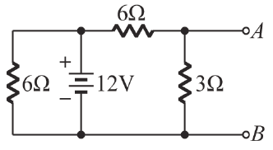
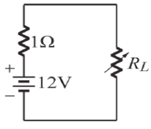
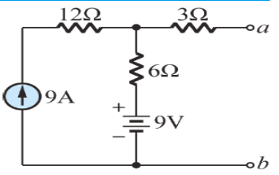
圖26
圖28
圖29

30.【 】 1 毫秒(ms)等於 (A)100 ps (B)10⁻¹² s (C)10⁻³ ms (D)10³μs
31.【 】 有一電容器的電容值為 10 nF，其中英文字母 n 代表的數值是？ (A)10⁻³ (B)10⁻⁶ (C)10⁻⁹ (D)10⁻¹²
32.【 】 一原子失去電子後，其游離後將變成 (A)不帶電 (B)帶正電的離子 (C)帶負電的離子 (D)可能帶正電亦可能帶負電
33.【 】 一帶有 4 庫侖電量之正電荷，自 a 點移至 b 點，所作之功為 16 焦耳，則 a、b 二點間之電位差為 (A)64(B)20(C)4(D)0.25伏
34.【 】 有一導線每秒通過 8 庫侖的電量，則表示每秒有多少電子通過？ (A)5 × 10⁻¹⁹ (B)12.8 × 10⁻¹⁹ (C)5 × 10¹⁹ (D)12.8 × 10¹⁹
1.假設台電一度電收費 5 元，學校甲教室內有 100 W 電燈 12 顆，500 W  電風扇 6 台，3 kW 空調機 1 台。每天電燈及風扇使用 8 小時，空調機  每天使用 4 小時。請問一個月(30 天)的電費為何？(3分) | 2.有一抽水馬達輸入功率為 500 瓦特， 其效率為 80%，求其損失為多少？  (3分)
3.右圖為一導體，若其電阻係數為 ρ= 1.5 × 10⁻⁸Ω · m，則其電阻值為  (3分)  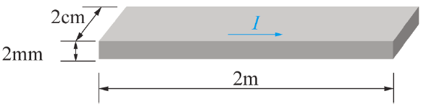 | 4.電爐之電阻為 75Ω，通過 2 A 之電流，若使用 5 分鐘，電爐產生之熱  量為(3分)
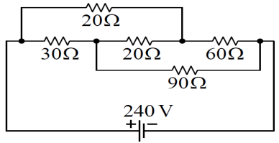  5.如圖所示，電路中之90Ω更改為45Ω、  50Ω  60Ω更改為20Ω、中間的電阻為50Ω；  電壓源E=260V  則電源提供之功率為何？ (3分) | 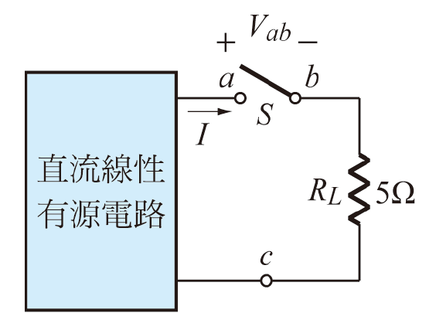  6.如圖所示之電路，當開關 S 打開時V_{ab} = 48 V，S 接通時I = 6 A，  則當 a、c 間短路時電流 I 為何？(3分)
7.如右圖所示為橋式電路，R₁ =20Ω，R₂ = 40Ω，R₃ = 10Ω，R₄ = 20Ω，  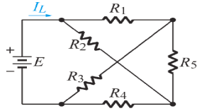  R₅ = 30Ω，直流電源E 為 60 V 時，求負載電流 I_{L} 的值為多少安培？  (3分) | 8.使圖中的 R_{L} 有最大功率轉移，則 R_{L} 之最大功率為何？(3分)  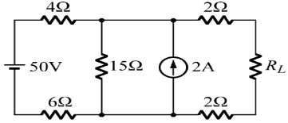
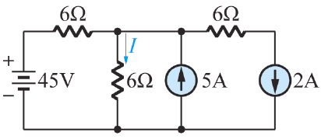  9.求右圖的 I =  (3分) | 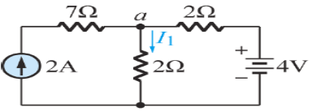  10.如右圖所示之電路，求 I₁ 的數值  為多少？(3分)
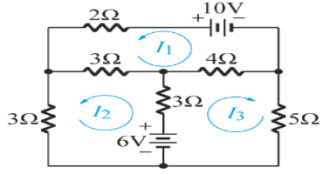  11.以迴路分析法分析右圖之直流電路，其所列方程式如下：  a₁₁ I₁ + a₁₂ I₂+ a₁₃ I₃ = 10，a₂₁ I₁+ a₂₂ I₂ + a₂₃I₃ = 6，a₃₁ I₁ + a₃₂ I₂+ a₃₃ I₃ = 6，  則a₁₃ + a₂₃ + a₃₃=？(3分) | 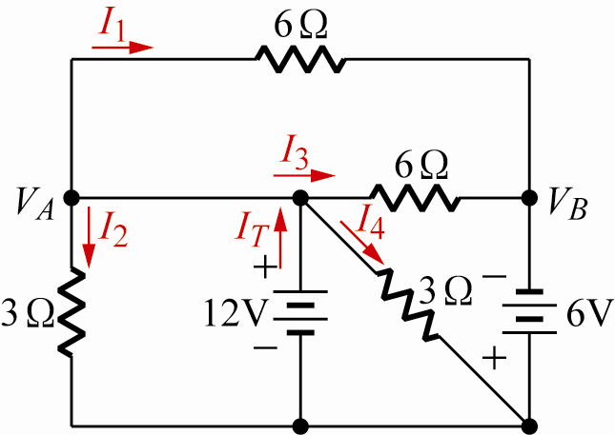  12.(11)如圖所示，求 I₄(3分)

